Лабораторная работа 3
Дискреционное разграничение прав в Linux. Два пользователя
Панченко Денис Дмитриевич
Содержание

1 Цель работы
Получение практических навыков работы в консоли с атрибутами файлов для групп пользователей.

2 Задание
Получить практические навыки работы в консоли с атрибутами файлов для групп пользователей.

3 Выполнение лабораторной работы
Создаем учётную запись пользователя guest (рис. 1).
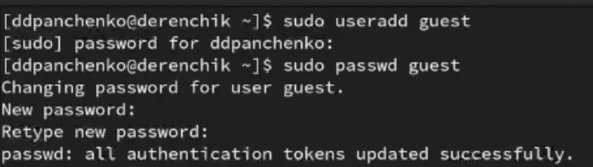
Рис. 1: Создание
Создаем учётную запись пользователя guest2 (рис. 2).
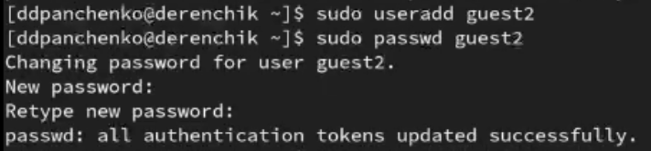
Рис. 2: Создание
Добавляем пользователя guest2 в группу guest (рис. 3).
Рис. 3: Группа
Осуществляем вход в систему от двух пользователей на двух разных консолях (рис. 4 - 5).
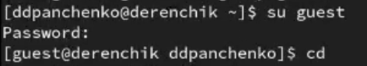
Рис. 4: guest
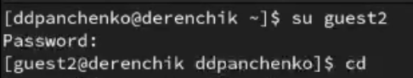
Рис. 5: guest2
Командой pwd определяем директорию, в которой мы находимся (рис. 6 - 7).
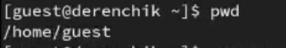
Рис. 6: guest
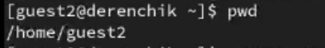
Рис. 7: guest2
Определяем в какие группы входят пользователи (рис. 8 - 9).
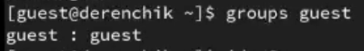
Рис. 8: guest
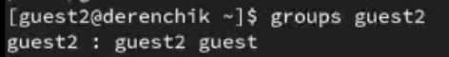
Рис. 9: guest2
Определяем в какие группы входят пользователи с помощью других команд (рис. 10 - 11).
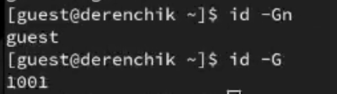
Рис. 10: guest
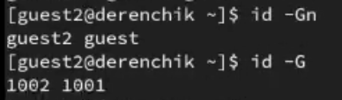
Рис. 11: guest2
Просмотрим содержимое файла group (рис. 12).
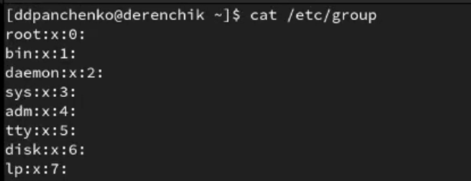
Рис. 12: group
От имени пользователя guest2 выполним регистрацию пользователя guest2 в группе guest (рис. 13).
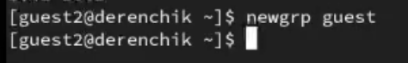
Рис. 13: Регистрация
Разрешим все действия для пользователей группы (рис. 14).
Рис. 14: Разрешение
Снимем с директории /home/guest/dir1 все атрибуты (рис. 15).
Рис. 15: Снятие атрибутов

4 Вывод
Я получил практические навыки работы в консоли с атрибутами файлов для групп пользователей.

